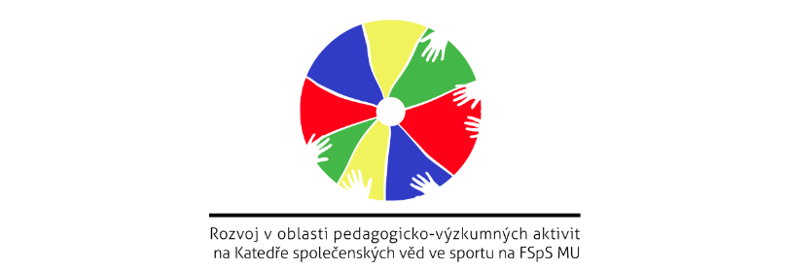

TISKOVÁ ZPRÁVA
Ve dnech 23.-24.5.2013 proběhla na Fakultě sportovních studií Masarykovy univerzity Mezinárodní odborná konference Aplikovaných pohybových aktivit.
Více než 80 účastníků z ČR, Slovenska, Rakouska a Slovinska z řad odborné i laické veřejnosti bylo informováno o současném stavu aplikovaných pohybových aktivit v oblasti vzdělávání, rekreace, sportu a volnočasových aktivit osob se speciálními potřebami. Byla diskutována aktuální témata jako školní tělesná výchova a sociální aspekty zdraví žáků se speciálními potřebami, pohybové aktivity pro seniory či možnosti rané stimulace nevidomých dětí, aj.
Během konference měli účastníci také možnost navštívit praktické semináře pod vedením českých a zahraničních lektorů. Semináře byly zaměřeny na Halliwickovu metodu plavání, žonglérské a psychomotorické hry, aktivity z oblasti inkluzivní taneční terapie či divadelně-pohybové aktivity pro neslyšící.
Na společenském večeru konference měli účastníci možnost nejen diskutovat o aktuálních tématech a navázat nové kontakty s kolegy z akademických či jiných vzdělávacích institucí, ale také shlédnout divadelní představení studentek Ateliéru výchovné dramatiky Neslyšících, JAMU Brno, který je jednou ze spolupracujících institucí FSpS.
Konference byla pořádána ve spolupráci s Českou asociací aplikovaných pohybových aktivit. Jedním z cílů této asociace, která se ujala organizace předchozího ročníku konference APA v r.2011 na půdě Katedry APA olomoucké Fakulty tělesné kultury UP, je zajištění pravidelné organizace konference APA ve dvouletém intervalu.
Na úspěšné realizaci konference APA 2013 se podíleli rovněž tlumočníci českého znakového jazyka ze střediska Teiresiás, které nabízí podporu a asistenci studentům Masarykovy univerzity se specifickými nároky.
Konference byla realizována v rámci projektu OP VK Rozvoj v oblasti pedagogicko-výzkumných aktivit na Katedře společenských věd ve sportu na FSpS MU; CZ.1.07/2.4.00/17.0037
Více informací o konferenci, projektu a fotogalerie z konference na webových stránkách:
http://www.fsps.muni.cz/alternativni_pohybove_aktivity/cz/konference-apa-2013/
Sborník příspěvků autorů bude zveřejněn v online verzi odborného časopisu Studia Sportiva, který vydává Fakulta sportovních studií MU:
http://www.fsps.muni.cz/studiasportiva/

Mgr.Dagmar Trávníková, Ph.D.
Fakulta sportovních studií

